Український державний університет імені Михайла Драгоманова

Факультет математики, інформатики та фізики

Звіт про виконану роботу до лабораторного заняття № 7

*з курсу*

*Автоматизація тестування*

***Виконав/ла:*** студентка групи41ІПЗ

спеціальності «Інженерія програмного

забезпечення»

***Козар В.М.***

***Викладач:*** Кархут В.Я.

1. Ознайомтесь з теоретичним матералом по синтаксису gherkin -

<https://cucumber.io/docs/gherkin/reference/>

Ознайомилась

2.Оберіть 10 довільних сценаріїв із списку <https://automationexercise.com/test_cases>

* Verify Login
* Verify Logout
* Add Product to Cart
* Register User
* Delete Product from Cart
* Verify Product Details
* Contact Us Form
* Verify Product Categories
* Subscribe to Newsletter
* Place Order and Checkout

3. Створіть проект да додайте до нього бібліотеку cucumber -

https://www.npmjs.com/package/@cucumber/cucumber

Node.js

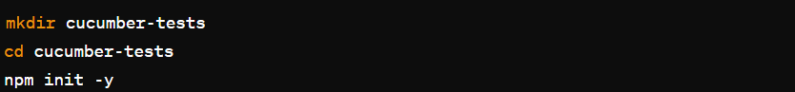

1.2

Створення директорії для розміщення файлів feature та step definitions:

1. Для обраних сценаріїв створіть базові кроки відповідно до документації.

5.. З допомогою створених кроків опишіть тестові сценарії з використанням мови gherkin.

features/login.feature:

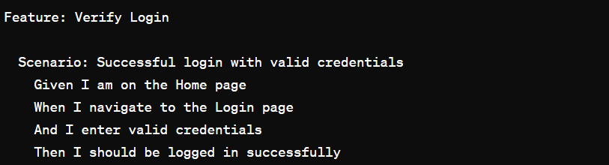

features/logout.feature: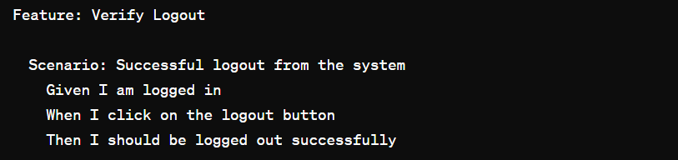

features/step_definitions/login_steps.js: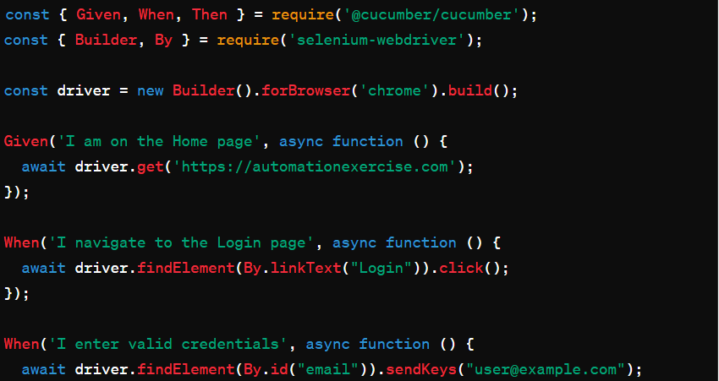

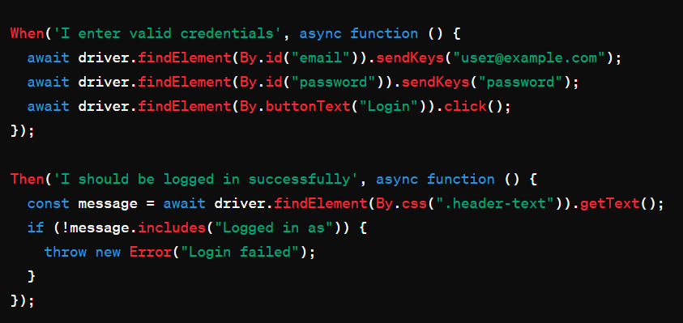

скрипт запуску в package.json:

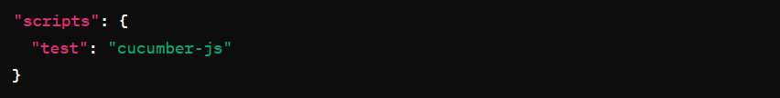

Запуск тестів

6